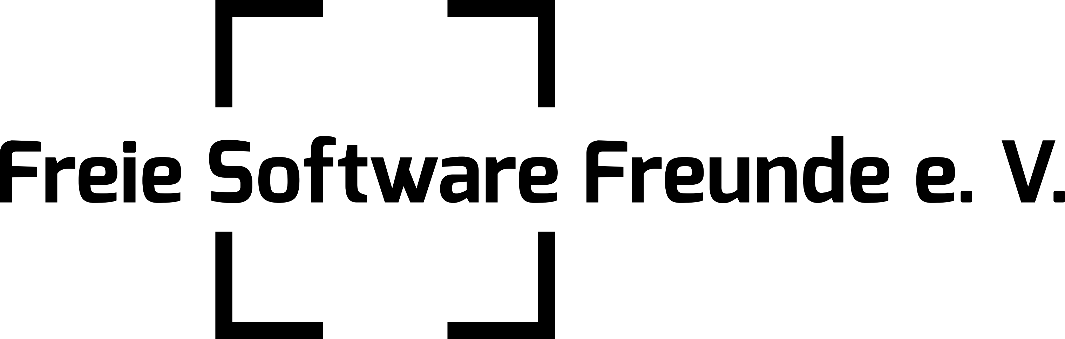
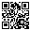

Was ist Freie Software?
Kopieren erwünscht! Software wird frei genannt, wenn sie unter einer Lizenz verbreitet wird, die den Nutzern folgende vier Freiheiten einräumt:
- die Freiheit, das Programm für jeden Zweck zu benutzen.
- die Freiheit, zu verstehen, wie das Programm funktioniert und wie man es für seine Ansprüche anpassen kann. Der Zugang zum Quellcode ist dafür Voraussetzung.
- die Freiheit, Kopien weiter zu verbreiten.
- die Freiheit, das Programm zu verbessern und die Verbesserungen der Öffentlichkeit zur Verfügung zu stellen, damit die ganze Gemeinschaft davon profitieren kann.

Über die
Freien Software Freunde
Wir sind ein gemeinnütziger Verein in Düsseldorf. Wir setzen uns für Freie Software und Offene Standards ein.
Software ist nicht nur Technik. Sie bestimmt unseren Alltag.
Deswegen wollen wir ein Bewusstsein für die Bedeutung Freier Software und Offener Standards schaffen. Wir kümmern uns daher um die Themen abseits der Technik: Politik, Bildung, Ethik, Psychologie, Ökologie und Ökonomie, Lizenzen ...

Unsere Aktivitäten
Wir sind Lobbyisten. Wir organisieren Veranstaltungen. Wir halten Vorträge und Workshops. Wir publizieren. Wir setzen uns für einen freien und gleichberechtigten Zugang zu technischem Wissen für alle ein.

https://freie-software.org
https://freie-software.org

Kontakt
vorstand@freie-software.org

Wir nehmen Spenden an
IBAN: DE57 6609 0800 0000 7999 47
BIC: GENODE61BBB

